

**《软件项目管理》补充作业**



**专 业 软件工程**

**姓 名 沈蕾薇**

**学 号 2022141461132**

**指导老师 毌攀良**

**成绩分数**

2025年 1月 2 日

**《软件项目管理》补充作业**

**姓名 沈蕾薇 学号 2022141461132**

1. **自顶向下估计**

自顶向下估计是一种从整体项目出发的估算方法，基于历史数据或类似项目的经验，先估算总工作量，然后逐步分解到各个子任务。这种方法适用于项目初期，尤其是需求不明确或缺乏详细任务分解时。

其优点在于快速，适合早期估算，且不需要详细的任务分解。但是自顶向下估计的准确性较低，因为它依赖于历史数据的质量，且不适合复杂或独特的项目。

1. **由低向上估计**

由低向上估计是一种将项目分解为小任务，估算每个任务的工作量，然后汇总得到总工作量的方法。这种方法适用于项目规划后期，任务分解清晰且详细时。

其优点在于准确性较高，适合详细规划，并且可以识别出任务之间的依赖关系。然而，由低向上估计需要详细的任务分解，耗时较长，且对全新项目或缺乏历史数据时，估算难度较大。

1. **专家判断**

专家判断是一种依赖领域专家的经验进行估算的方法，特别是Delphi估算法，通过多轮专家讨论达成一致。这种方法适用于缺乏历史数据或项目具有高度不确定性时。

它的优点在于灵活，适用于各种类型的项目，并且可以结合专家的经验和直觉。不足之处在于专家判断的主观性强，依赖于专家的能力和经验，可能产生偏差，特别是在专家意见不一致时。

1. **类比估计**

类比估计是一种基于已完成项目的相似性进行估算的方法，使用欧几里得距离公式计算项目之间的相似度。这种方法适用于有类似历史项目数据时。

优势在于简单易用，适合快速估算，并且基于实际项目数据，具有一定的客观性。但类比估计需要足够多的历史项目数据，且对项目的相似性要求较高，不适合独特项目。

1. **功能点方法（FP）**

功能点方法是一种通过计算软件的功能点（FP）来估算工作量的方法，功能点基于外部输入、输出、查询、内部逻辑文件和外部接口文件的数量和复杂性。这种方法适用于信息系统、业务应用等以数据处理为主的项目。

优点在于与技术平台无关，适合跨平台比较，并且客观度量，不依赖于开发人员的技术水平。缺点是功能点方法不适合实时系统或嵌入式系统，且计算复杂，需要详细的需求分析。

1. **对象点方法**

对象点方法是一种类似于功能点方法但更简单的估算方法，通过计算屏幕、报告和部件的数量来估算工作量。这种方法适用于面向对象的系统或应用开发。

这种方法简单易用，适合快速估算，并且适用于面向对象的开发环境。但对象点方法对复杂系统的估算精度较低，且需要明确的对象定义和分类。

1. **参数化模型（COCOMO）**

参数化模型是一种基于项目的规模（如源代码行数）和一系列参数（如项目类型、团队经验等）估算工作量的方法。这种方法适用于中大型项目，特别是需要精确估算时。

其优点在于高度结构化，适合复杂项目，并且可以根据项目类型和参数进行调整。然而，参数化模型需要详细的输入数据（如源代码行数），且对小型项目或需求不明确的项目不适用。

1. **COCOMO II**

COCOMO II是COCOMO的扩展版本，分为三个阶段：应用构成、早期设计和构造阶段，支持渐进式估算。这种方法适用于需求逐步明确的中大型项目。

它支持渐进式估算，适合需求不明确的项目，并且结合了功能点和对象点的计算方法。但同时COCOMO II计算复杂，需要多次调整参数，且对小型项目或需求明确的项目不适用。

1. **比较总结**

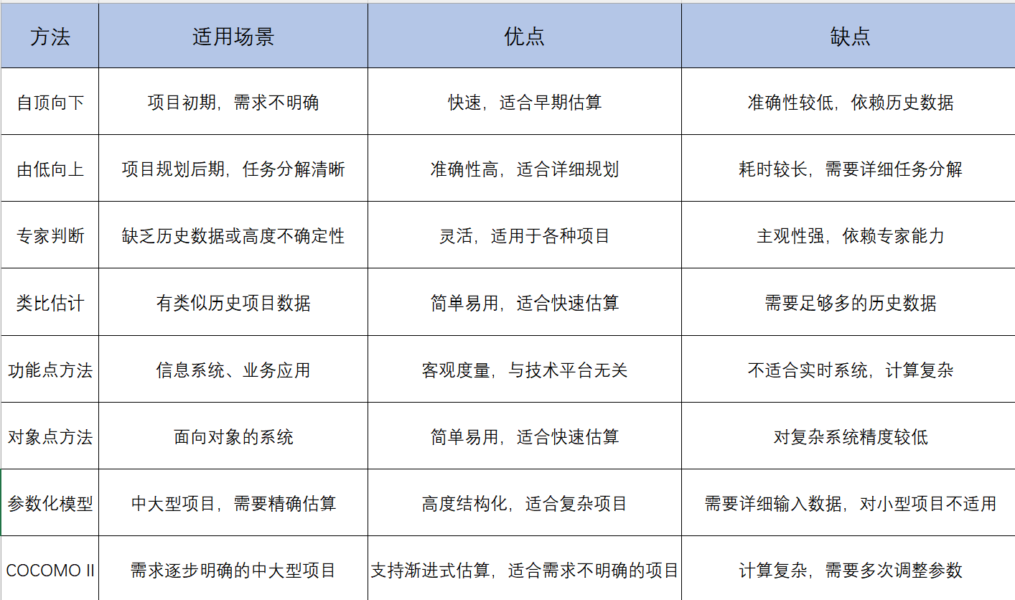

1. **选择方法建议**

在项目初期，可以使用自顶向下估计或专家判断进行快速估算；在项目规划后期，可以使用由低向上估计进行详细规划。

如果有历史数据，可以使用类比估计或功能点方法。对于复杂项目，可以使用参数化模型（COCOMO）或COCOMO II。对于高度不确定性项目，选择使用Delphi估算法。

根据项目实际情况，选择合适的估计方法，可以提高估算的准确性和可靠性。